

Anežka Chalupníková, Sofia Souvenirs, Španělsko Malaga

Na stáži jsem byla na jinu Španělska ve městě Málaga a byla jsem tam na čtyři týdny.

Díky mojí škole OA Praha a programu Erasmus+ jsem měla možnost na tuto stáž letět.

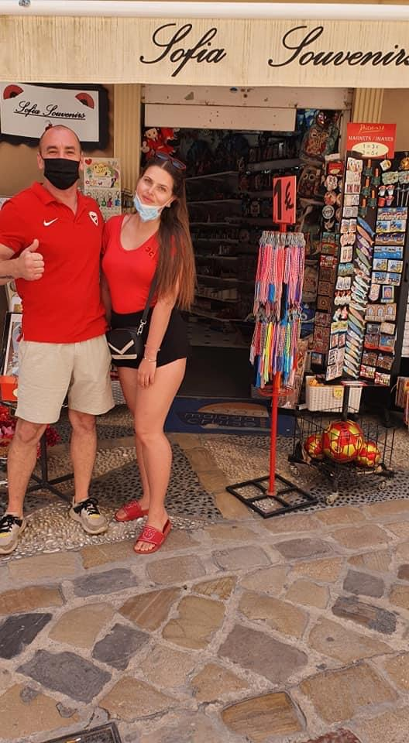
Pracovala jsem v Sofia Souvenirs, což je obchod se suvenýry, který nabízí různé druhy suvenýrů s motivy Španělska a Málagy. Pracovala jsem tam pouze s majitelem obchodu a někdy jsem byla pomoct i ve druhém obchůdku, který patřil jeho sestře.

Mými pracovními úkoly byla spousta různých aktivit, jako třeba přijímání objednávek, kontrola příchozích zásilek, vystavování zboží, práce s kasou, komunikace se zákazníky, skládání a rovnání triček, vytahování stojanů před obchod, rovnání zboží na stojanech, úklid celého obchodu i místa před ním i pomoc ve vedlejším obchodě se stěhováním a kontrolou zásob zboží.
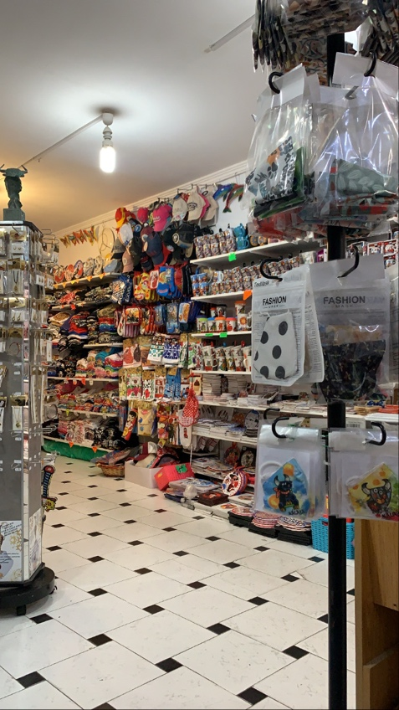
V mojí práci v Málaze jsem se přiučila základům španělštiny, komunikaci s jinými zákazníky než na jaké jsem zvyklá, trpělivosti a práci s novým typem pokladny, na kterém jsem dosud nepracovala. Nová pro mě byla taková pohodová příjemná atmosféra. Co funguje jinak než u nás, je to, že tam všichni Španělé chodí pozdě a pracují pomalu.

Před odletem do Španělska jsem neuměla španělsky ani slovo, protože se ve škole učím němčinu, ale za ten měsíc jsem se stihla naučit spoustu základních slovíček, které jsem využívala každý den.

Bydleli jsme všichni v hostelu Barbatuke. Tam jsem já byla na pokoji se třemi holkami z mojí třídy. Měli jsme tam k dispozici snídani, oběd a večeři.

Skoro každý den po práci a obědě jsme šli s holkami na pláž nebo k bazénu, co byl v hostelu. Chodili jsme se projít po okolí, chodili jsme nakupovat, trávili jsme čas i s ostatními na společné terase a postupně jsme si projeli skoro celou Málagu.

Z grantu jsme měli hrazené ubytování, stravování, MHD i letenky.

Před stáží jsme měli online kurzy angličtiny s různými testy a tématy a školní přípravu.

Stáž se určitě moc vydařila a já jsem si jí opravdu užila. Ten celý měsíc u moře byl úžasný. Naučila jsem se nové věci, získala praxi a ve volném čase jsem si tam ode všeho mohla i odpočinout. Vrátila jsem se do Čech se spoustou nové energie.

Dostala jsem v místě mé práce nabídku na práci o prázdninách. V Málaze jsem si našla i přátele, se kterými jsem v kontaktu.

